**全球艺术品和古董市场重返顶峰**

2014年03月20日 13:03  
来源：[新京报](http://news.cang.com/info/201403/305723_2.html" \t "_blank) 作者：李健亚

字号:[T](javascript:void(0);)|[T](javascript:void(0);)

[0人参与0条评论打印](javascript:void(0);)[转发](mailto:)

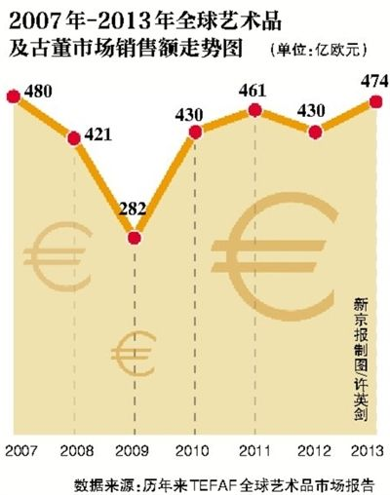

2007年-2013年全球艺术品及股东市场销售额走势图

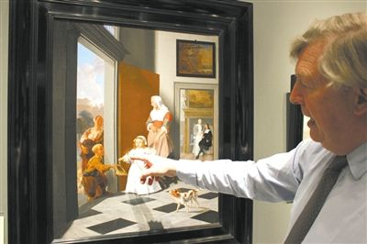

2007年-2013年全球艺术品及股东市场销售额走势图

474亿欧元全球艺术品市场重返顶峰

欧洲艺术博览会发起人之一、英国伦敦艺术经销商约翰尼·凡·海夫顿(Johnny Van Haeften)在博览会现场讲述由荷兰画家雅各布·奥克特维特(Jacob Ochtervelt)绘于1663年的作品《女仆与女孩》。这幅作品在今年1月30日纽约苏富比拍出了442.1万美元。 图IC

新京报讯(记者李健亚)对于艺术品市场的利好消息再度从正在荷兰举行的欧洲艺术和古董博览会(简称TEFAF)传来。近日，欧洲艺术基金会年度报告《2014年TEFAF全球艺术品市场报告：全球艺术品市场，聚焦美国和中国》出炉。报告中指出，2013年国际艺术品和古董市场的总销售额达到474亿欧元，比上年上涨了8%。而全球艺术品和古董市场达到衰退前的繁荣，归因于美国买家的带动以及大量战后和当代艺术家的作品价格上升。

美国

销售额增长25%，引领全球市场复苏

曾经全球艺术品市场在2007年迎来了其销售顶峰，当年全球艺术品市场销售量达480亿欧元。然而这一轮繁荣在全球金融危机影响下好景不长，2009年市场销售量一度萎缩至282亿欧元。此后全球市场有所回暖，而去年更是出现了极大的上涨。《2014年TEFAF全球艺术品市场报告》中便指出，2013年国际艺术品和古董市场的总销售额达474亿欧元，几乎达到了衰退前的繁荣。

主攻艺术品市场的文化经济学家克莱尔·麦克安德鲁博士编写了这份报告。她指出，2013年艺术品和古董市场持续复苏的主要原因是美国销售额增长25%，再次稳固了其在全球艺术品市场主要交易中心的地位。而为美国强劲增长贡献力量的是战后及当代艺术品销售额增长11%；当代艺术品销售额达到有史以来最高位49亿欧元。产生天价作品的主要艺术家有弗朗西斯·培根、罗伊·利希滕斯坦和安迪·沃霍尔，其中培根的《弗洛伊德肖像画习作》以1.424亿美元刷新了世界拍卖纪录。

中国大陆

拍卖成交半年内，付款率仅56%

当然去年的再度繁荣过程中，也是不同国家、不同市场有着不同的表现。麦克安德鲁此番报告中也专门关注了中国市场，指出中国在2011年的市场份额曾一度略超美国，但在2012年急剧下滑，虽然2013年销售额缓慢上涨了2%，但其全球市场份额下滑至24%，销售额达115亿欧元，“虽然中国市场增长缓慢，其仍是最重要的新兴市场。”

与此同时，该份报告也指出，对于中国大陆艺术品市场来说，成功竞拍而未付款仍是拍卖行面临的一个难题。其中大陆拍卖行成交6个月内的付款率只有56%。

**两种策略**

**欧洲艺术和古董博览会**

**搁浅北京计划**

《2014年TEFAF全球艺术品市场报告》指出，对中国大陆艺术品市场来说，中国书画占销售额的绝对比重，为56%。而这样的趋势也再度印证了“TEFAF马斯特里赫特”欧洲艺术和古董博览会(简称TEFAF)此前的决定，暂时搁浅其在中国举办一场高端艺术品博览“TEFAF北京”的可能性。

去年3月，欧洲艺术和古董博览会与苏富比拍卖公司共同探讨，通过苏富比与歌华集团在北京的合资公司，在中国举办一场高端艺术品博览会。然而在进一步的调研中，大多数展商认为应该延缓在中国大陆举办TEFAF展，等将来时机成熟时再做考虑。欧洲艺术和古董博览会主办方称，虽然中国的艺术品市场发展迅猛且具备极大潜力，中国买家对西方艺术品的兴趣和向往是在增长，“然而TEFAF马斯特里赫特所代表的细分艺术品门类在目前的中国大陆仍处于培育阶段。”

**香港巴塞尔**

**继续挖掘内地买家**

相比之下，另一个由国际艺博会大腕巴塞尔艺术展主办方打造的香港巴塞尔则较为看好内地买家的消费能力。不过与计划中的“TEFAF北京”不同的是，香港巴塞尔选定立足香港以吸纳内地买家。

巴塞尔艺术展亚洲总监马格纳斯·伦福鲁(Magnus Renfrew)告诉记者，中国买家的崛起令世界都关注，巴塞尔也不例外，“对我们来说，中国越来越重要。”而从首届香港巴塞尔的销售情况及展商反馈来看，不少西方画廊在香港也找到了内地新买家。

伦福鲁还表示，不同的藏家有着不同的品位，中国藏家与世界藏家一样，对于收藏的趣味也是逐渐地调整。或许新晋藏家一开始都会收藏较为保守的藏品，类似本民族的艺术品，然而随着收藏经验的丰富以及兴趣的增长，也会逐渐转向其他艺术门类，这当然也包括当代艺术以及西方艺术品。

据介绍，第二届香港巴塞尔艺术展在5月15日至5月18日在香港会议展览中心举行，将展出来自39个国家及地区共245间艺廊，其中超过一半参展艺廊在亚洲及亚太地区拥有展览空间。